蓝桥杯EDA赛设计与开发科目设计部分训练题一

（立创EDA提供，仅供训练练习）

## 试题一 库文件设计（5 分）

新建一个元器件封装，将其命名为：LQ-DIP-40，封装设计要求见下图。（5 分）

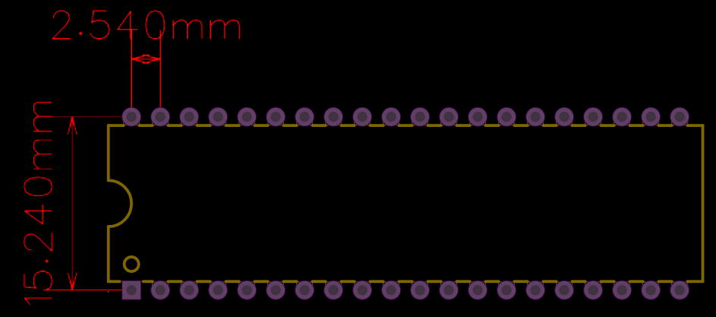

图 1 封装设计（LQ-DIP-40）

设计要求：

* 设置焊盘 1 （左下角）为坐标原点。
* 焊盘尺寸：孔外径为1.8mm，内径为1.0mm
* 焊盘形状：圆形（多层）

## **试题二 原理图设计（20 分）**

新建工程；

打开“资源数据包”中提供的原理图文件sch.json； 按照下列要求完成原理图设计。

1、 按照给出的样图，在蜂鸣器驱动电路设计区域（Buzzer Driver）内，完成元器件符号放置、线路绘制和网络添加。（12 分）

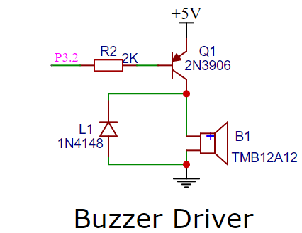

图 2 数码管驱动电路

设计要求

* 元器件摆放与样图基本一致。
* 元器件的编号、值、网络标号名称、元器件网络连接关系等需要与原理图完全一致，否则成绩按零分计。

2、 在LED设计区域（LED Driver）内，根据给定的电路连接关系，计算电阻 R12和R13的值（假设VF为2V，导通电流为15mA），并将计算结果填入R12和R13元件属性的名称中。（8 分）

原理图设计说明：

* 不可修改“资源数据包”原理图中已经给定的元器件编号和网络连接关系。
* 不可使用“资源数据包”以外的其它符号库。

## **试题三 印制线路板设计（45 分）**

### 1、准备工作

* 打开“资源数据包”中提供的PCB.json 文件，并将其添加到工程文件中。
* 按照下表中给出的符号-封装对应关系，在原理图中添加器件封装信息，并导入到PCB 中。

|  |  |
| --- | --- |
| **元器件标号** | **封装** |
| B1 | BUZ-TH_BD12.0-P7.60-D0.6-FD |
| C1、C3 | CAP-TH_BD5.0-P2.00-D0.8-FD |
| C2、C5 | CAP-TH_L7.0-W3.0-P5.00-D0.9 |
| C4 | CAP-TH_L5.0-W2.5-P2.54-D0.7 |
| C6、C7 | C0805 |
| D1~D8 | LED0805_BLUE |
| J1、J2 | HDR-M-2.54_1X20 |
| KEY1~KEY4、RST | KEY-SMD_4P-L6.0-W6.0-P3.90-LS10.0 |
| L1 | DO-35_BD2.0-L4.0-P8.00-D0.5-FD |
| LCD1 | LCD1602 |
| LED1 | LED-TH_BD3.0_BLUE |
| LED2 | LED-TH_BD3.0_GREEN |
| LED3 | LED0805_BLUE |
| LED4 | LED0805_GREEN |
| LED5 | LED-TH_BD3.0_RED |
| Q1 | TO-92-3_L4.9-W3.7-P1.27-L |
| R1、R2、R11、R12、R13、R16 | RES-TH_BD2.4-L6.3-P10.30-D0.6 |
| R3~R10、R114、R15 | R0805 |
| RN1 | RES-ARRAY-TH_9P-P2.54-D1.0 |
| RP1 | RES-ADJ-TH_3296W |
| SW1 | SW-TH_SS-12D02-VG4 |
| U1 | SENSOR-TH_DHT11 |
| U2 | DIP-40_L52.0-W13.7-P2.54-LS15.2-BL |
| U3 | SOIC-16_L9.9-W3.9-P1.27-LS6.0-BL |
| U4 | SOP-16_L10.0-W3.9-P1.27-LS6.0-BL |
| USB1 | MICRO-USB-SMD_5P_C40957 |
| X1 | HC-49US_L11.5-W4.5-P4.88 |

**注：所有封装库在立创商城库列表中进行查找绑定。**

### 2、元器件布局

* LCD1602 1 脚坐标（12.996mm,-10.76mm）。
* 所有器件均放置在顶层。
* 通用要求：

合理安排布局，元器件之间应相互平行或者垂直排列，以求整齐、美观， 不允许元件重叠；元件排列要紧凑，元件在整个版面上应分布均匀、疏密一致。

### 3、布线设计

* 在给定的PCB 边框层范围内，完成布线设计。
* PCB 设计要求

最小线宽：≥14mil 线间距：≥6mil

过孔尺寸：20mil/40mil 布线层数：2

字符层：顶层丝印层，要求字符摆放整齐。覆铜层：顶层、底层，GND 网络。

布通率：100%

### 4、文件导出

从原理图中导出网表(Free PCB 格式)，并将其重命名为USER.net。

## *文件提交要求

1、 按照试题一库文件设计要求，完成 LQ-DIP-40封装的设计，导出立创 EDA 封装库文件，并将其命名为 LQ-DIP-40.json。

2、 按照试题二原理图设计要求，完成原理图的绘制，导出立创EDA 原理图文件， 并将其命名为SCH.json。

3、 按照试题三PCB 设计要求，完成PCB 的设计，导出立创EDA PCB 文件，并将其命名为PCB.json； 导出网表文件(Free PCB 格式)，USER.net。

4、 选手最终上传的文件压缩包中，应包含 LQ-DIP-40.json、SCH.json、PCB.json、USER.net 四个文件。

5、 未按照要求命名和提交文件的选手将被酌情扣分或记零分，提交不属于试题要求文件的选手将被酌情扣分。